Администрация
муниципального образования Красноозерное сельское поселение
муниципального образования Приозерский муниципальный район
Ленинградской области.

П О С Т А Н О В Л Е Н И Е

от 19 июня 2023 года № 164
Об утверждении типового проекта объекта накопления твердых коммунальных отходов на территории муниципального образования Красноозерное сельское поселение по адресу: Ленинградская область, Приозерский район, д. Васильево, ул. Сосновая

В соответствии с Федеральным законом от 06.10.2003 года № 131-ФЗ «Об общих принципах организации местного самоуправления в Российской Федерации», Федеральным законом от 24.06.1998 года №89-ФЗ "Об отходах производства и потребления", Постановлением Правительства РФ от 31.08.2018 года №1039 "Об утверждении Правил обустройства мест (площадок) накопления твердых коммунальных отходов и ведения их реестра", Уставом муниципального образования Красноозерное сельское поселение, администрация муниципального образования Красноозерное сельское поселение П О С Т А Н О В Л Я Е Т:
- Утвердить типовой проект объекта накопления твердых коммунальных отходов на территории муниципального образования Красноозерное сельское поселение по адресу: Ленинградская область, Приозерский район, д. Васильево, ул. Сосновая согласно приложения №1.
- Опубликовать настоящее постановление на официальном информационном сайте муниципального образования Красноозерное сельское поселение.
- Контроль за исполнением настоящего постановления возложить на заместителя главы администрации Благодарева Артура Феликсовича.

Глава администрации А. В.Рыбак

Исп. Благодарев А.Ф.
. тел 8(813-79) 67-493

Приложение № 1 к постановлению муниципального образования
Красноозерное сельское поселение муниципального образования
Приозерский муниципальный район Ленинградской области
от 19.06.2023 года №164

Графическая часть типового проекта объекта накопления твердых коммунальных отходов на территории муниципального образования Красноозерное сельское поселение по адресу: Ленинградская область, Приозерский район, д. Васильево, ул. Сосновая

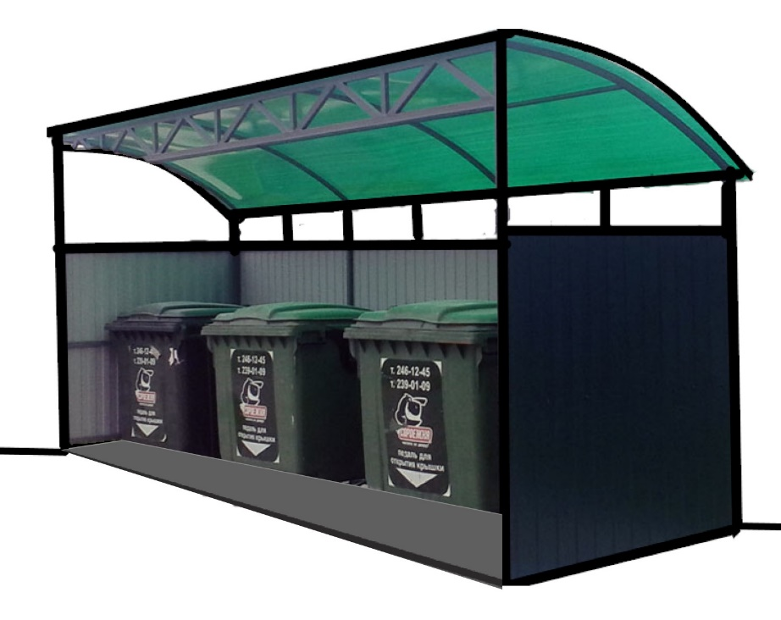

Ограждение:
Ширина профиля – 2.8 м
Длинна профиля – 5 м

Основание:
Ширина плиты – 2м
Длинна плиты – 4 м

Навес:
Ширина – 3.5 м
Длинна профиля – 5 м

